**David COHEN**

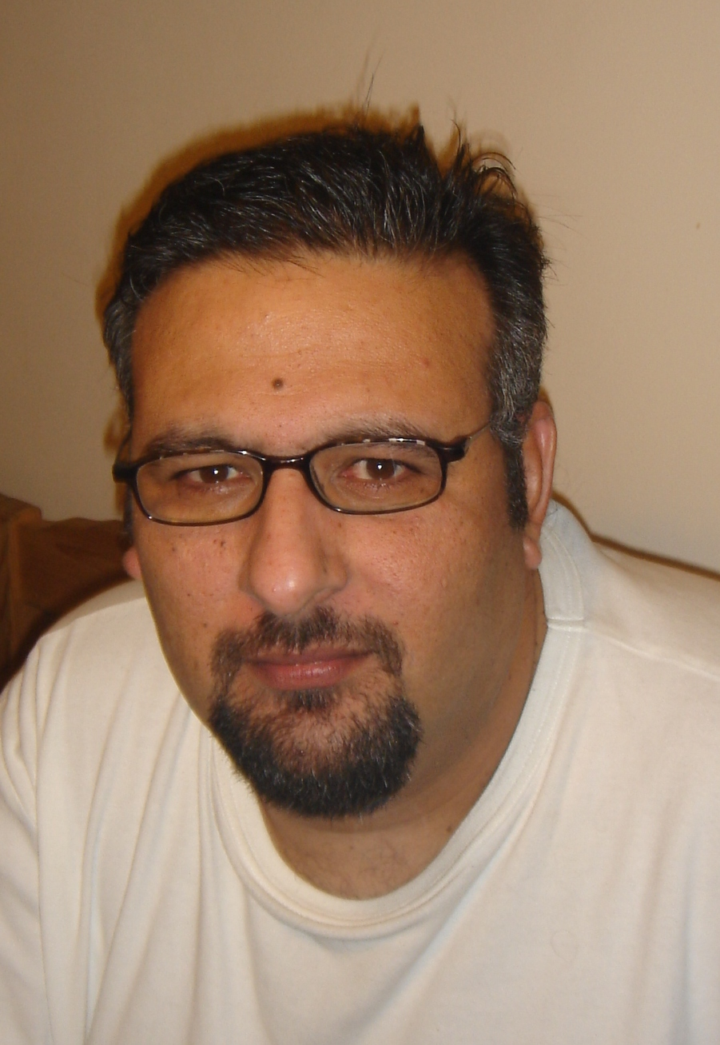

25 Rue de Corbier

77970 JOUY LE CHATEL

✆ 06.22.37.14.73 🕾 01.64.60.69.48

[doudou235@hotmail.com](mailto:doudou235@hotmail.com)

**MON EXPERIENCE**

**Depuis Oct. 2008 Société FAC SIMILE CANON (ROISSY EN France)**

Ingénieur Commercial

**Gestion et suivie d’un parc de 138 clients et le développement**

**du secteur de la Seine et Marne par la prospection.**

🢚 Vente de matériel d’impression professionnelle

🢚 Spécialiser par la vente des solutions d’impression et de la dématérialisation des documents ainsi que l’automatisation de circuit documenter via des worflows

**Formations acquises au centre de formation professionnelle CANON France (Courbevoie)**

**🢚 Formation commercial**

**🢚 Formation sur des logicielles métier :**

UNIFLOW (NTware)

THEREFORE (Canon)

ECOPIE (Nuance)

PLANETPRESS-SUITE (Objectif Lune)

IRIS POWERSCAN (Iris link)

IRIS CAPTURE PRO (Iris link)

IRIS EXTRAT (Iris Link)

**Juin 2007 – Déc. 1999 Société NOEME LOGISTIQUE**

Gérant/Directeur Commercial

**Création de la société de logistique : NOEME LOGISTIQUE (77)**

🢚 Stockage, triage, préparations de commandes, livraisons,

🢚 Suivi des clients et des fournisseurs

**Déc. 1992 – Nov. 1999 Société VCF ANAIS** - Maison d’édition de films Gentilly (94) et Montreuil (93)

Fév.  95 – Nov. 99 : Directeur Commercial

🢚 Encadrement d’une équipe de 5 à 10 personnes

🢚 Responsable relations internationales gestion des droits

🢚 Des achats de films (USA et Angleterre)

Nov. 93 - Janv. 95 : VRP exclusif

🢚 Prospection et suivi clientèle (Paris Idf)

🢚 Foires et salons (organisation, vente, relation clientèle)

🢚 Responsable des expéditions (encadrement de 2 personnes ; envoi et Préparations de commandes- Europe et Outre-Mer)

Déc. 92 – Oct. 93 : Service Contentieux

🢚 Chargé de recouvrement (France entière)

**AUTRES EXPERIENCES PROFESSIONNELLES**

**1991-1992 Création d’un club pour adolescents en situation de délinquance juvénile**

**Août 92 – Février 91 Infirmier –** Colonies de vacances- Israël

**Déc. 1990 – Nov. 1987** **ARMEE DE TERRE -Unité Combattant**

Chef de Clinique Base Militaire (1500 soldats- 6 mois)

Infirmier combattant (18 mois)

🢚 Formation infirmier militaire (7 mois)

🢚 Classe armée de terre Israélienne (6 mois)

**INFORMATIONS COMPLEMENTAIRES**

🢚 Autodidacte, sérieux, efficace.

🢚 Langues (lu, parlé, écrit) : Français, Anglais, Hébreu

🢚 BAFA obtenu en Israël, animateur auprès d’enfants et d’adolescents

🢚 Permis B